DIMENZOVÁNÍ SVODNÝCH POTRUBÍ 23. listopad 2022

Zde se použije tabulka pro svodná potrubí.
Tabulka zohledňuje 70% plnění potrubí.
Zvláštní pozornost věnujte poznámkám pod tabulkou!!!!!!!!!!!!!!

Uvedu příklad:
Průtok vyjde např. pro WC 2,5 l/s
Dle tabulky s ohledem na spád svodného potrubí 3% vychází DN 70.
Je to však hloupost když od WC je DN 100.
Takže dle poznámky 1,2,3 nelze navrhnout žádné jiné potrubí než 125

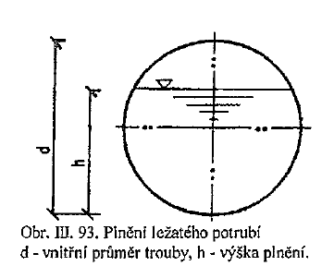
P5. HYDRAULICKÉ KAPACITY Q_{MAX} PŘI STUPNI PLNĚNÍ 70% PRO SVODNÉ POTRUBÍ NEBO KANALIZAČNÍ PŘÍPOJKY
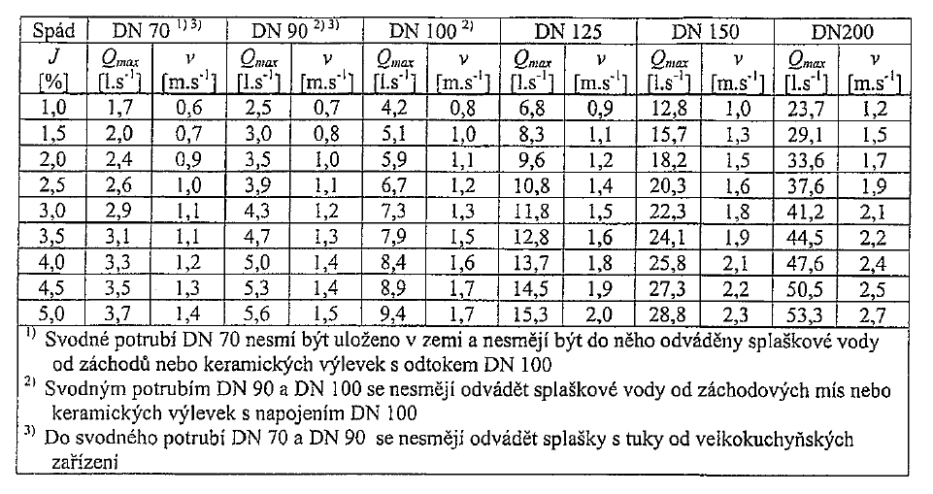

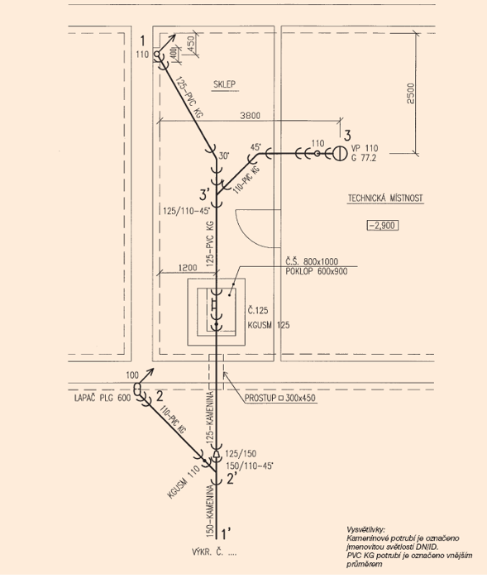

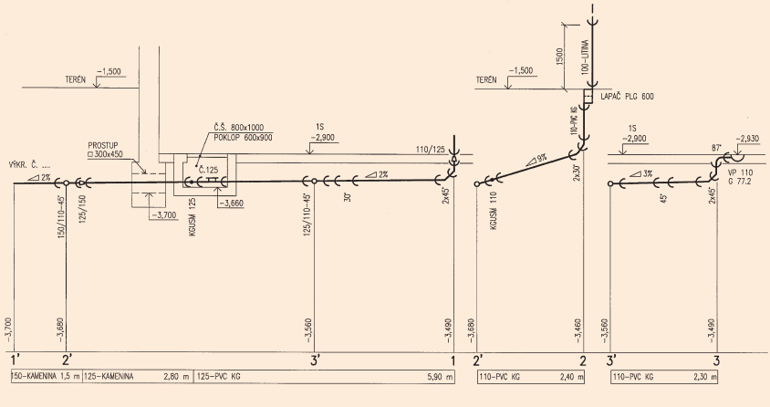

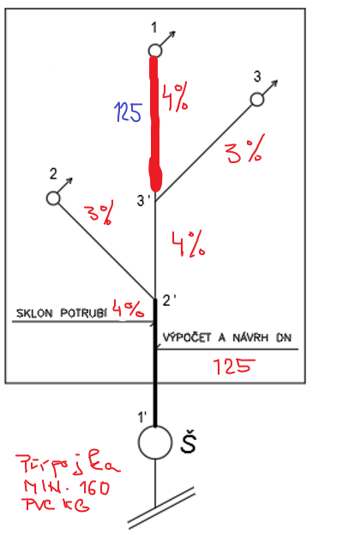
VZOROVÁ UKÁZKA SVODY

VÝPOČET PRŮTOKU A NÁVRH DN SVODU 1-3‘

Vstupní data:
Typ budovy: HOTEL
Odpad č.1: 6 x WC (9 l) DU = 2,5

Spád potrubí: 4%

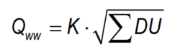
Postup:
1. Vzorec

2. Dosazení do vzorce a výpočet
Q_{ww} = K . $\sqrt{6x2,5 }$ = 0,7 x 3,87 = 2,71 l/s

3. Posouzení zda nevyhrálo DUmax

4. Q_{ww} = 2,71 (l/s)

5. Podmínka pro návrh DN
Q_{ww} ≤ Q_{max}

6. Posouzení dle Přílohy P5
Dle tabulky pro svodné potrubí a spád 4%
2,71 l/s < 13,7 l/s

7. Návrh DN dle Přílohy P5

Návrh DN 125

Poznámka: I když by vyšlo DN 100, tak dle poznámky č. 2 nelze.

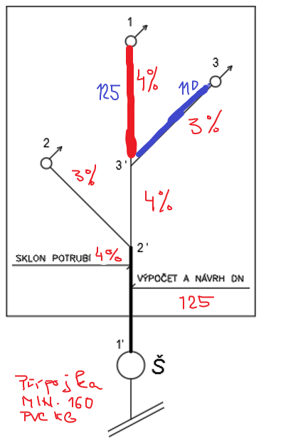
VÝPOČET PRŮTOKU A NÁVRH DN SVODU 3-3‘

Vstupní data:
Typ budovy: HOTEL
Odpad č.3 5 x V + 4 x B DU = V = 0,8 a B = 0,5

Spád potrubí: 3%

Postup:
1. Vzorec

2. Dosazení do vzorce a výpočet
Q_{ww} = K . $\sqrt{5x0,8+4x0,5 }$ = 0,7 x 2,45 = 1,72 l/s

3. Posouzení zda nevyhrálo DUmax

4. Q_{ww} = 1,72 (l/s)

5. Podmínka pro návrh DN
Q_{ww} ≤ Q_{max}

6. Posouzení dle Přílohy P5
Dle tabulky pro svodné potrubí a spád 3%
1,72 l/s < 7,3 l/s

7. Návrh DN dle Přílohy P5

Návrh DN 110

Poznámka: I když by vyšlo DN 70, tak dle poznámky č. 1 nelze.

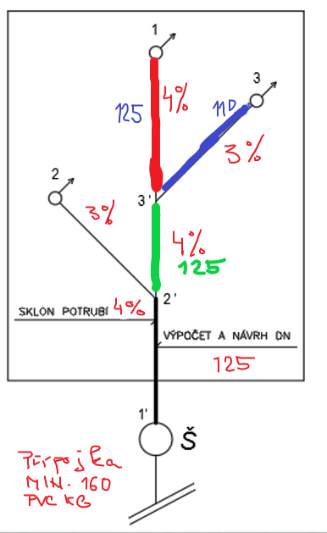
VÝPOČET PRŮTOKU A NÁVRH DN SVODU 3‘-2‘

Vstupní data:
Typ budovy: HOTEL
Odpad č.1: 6 x WC (9 l) DU = 2,5
Odpad č.3 5 x V + 4 x B DU = V = 0,8 a B = 0,5

Spád potrubí: 4%

Postup:
1. Vzorec

2. Dosazení do vzorce a výpočet
Q_{ww} = K . $\sqrt{6x2,5+5x0,8+4x0,5 }$ = 0,7 x 4,6 = 3,22 l/s

3. Posouzení zda nevyhrálo DUmax

4. Q_{ww} = 3,22 (l/s)

5. Podmínka pro návrh DN
Q_{ww} ≤ Q_{max}

6. Posouzení dle Přílohy P5
Dle tabulky pro svodné potrubí a spád 4%
3,22 l/s < 13,7 l/s

7. Návrh DN dle Přílohy P5

Návrh DN 125

Poznámka: I když by vyšlo DN 100, tak dle poznámky č. 2 nelze.

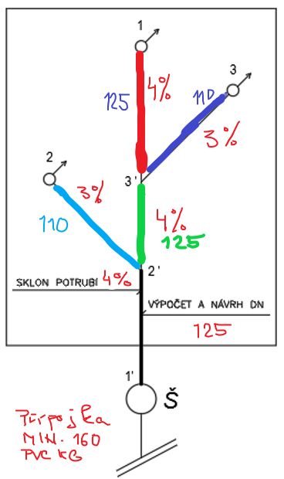
VÝPOČET PRŮTOKU A NÁVRH DN SVODU 2-2‘

Vstupní data:
Typ budovy: HOTEL

Odpad č.2: 7 x U DU = 0,5

Spád potrubí: 3%

Postup:
1. Vzorec

2. Dosazení do vzorce a výpočet
Q_{ww} = K . $\sqrt{7x0,5 }$ = 0,7 x 1,87 = 1,31 l/s

3. Posouzení zda nevyhrálo DUmax

4. Q_{ww} = 1,31 (l/s)

5. Podmínka pro návrh DN
Q_{ww} ≤ Q_{max}

6. Posouzení dle Přílohy P5
Dle tabulky pro svodné potrubí a spád 3%
1,31 l/s < 7,3 l/s

7. Návrh DN dle Přílohy P5

Návrh DN 110

Poznámka: I když by vyšlo DN 70, tak dle poznámky č. 1 nelze.

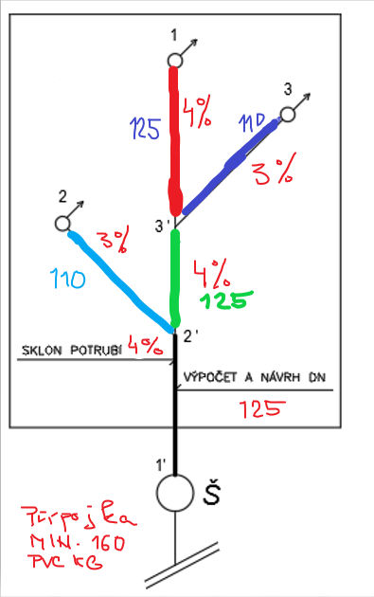
VÝPOČET PRŮTOKU A NÁVRH DN SVODU 2‘-1‘

Vstupní data:
Typ budovy: HOTEL
Odpad č.1: 6xWC (9 l) DU = 2,5
Odpad č.2: 7xU DU = 0,5
Odpad č.3 5xV + 4xB DU = V = 0,8 a B = 0,5

Spád potrubí: 4%

Postup:
1. Vzorec

2. Dosazení do vzorce a výpočet
Q_{ww} = K . $\sqrt{6x2,5+7x0,5+5x0,8+4x0.5}$
Q_{ww} = 0,7 x 4,95 = 3,47 l/s

3. Posouzení zda nevyhrálo DUmax

4. Q_{ww} = 3,47 (l/s)

5. Podmínka pro návrh DN
Q_{ww} ≤ Q_{max}

6. Posouzení dle Přílohy P5
Dle tabulky pro svodné potrubí a spád 4%
3,47 l/s < 13,7 l/s

7. Návrh DN dle Přílohy P5

Návrh DN 125

Poznámka: I když by vyšlo i DN 100, tak dle poznámky č. 2 nelze navrhnout DN 100 navrhnout.

Kanalizační přípojka což je potrubí v zemi za šachtou se dimenzuje stejně.
Ale bez ohledu na výpočet je však min DN 150 resp. 160 PVC-KG.

VÝPOČET PRŮTOKU A NÁVRH DN SVODNÉHO LEŽATÉHO DEŠŤOVÉHO POTRUBÍ D1-D1‘
Sklon 3%
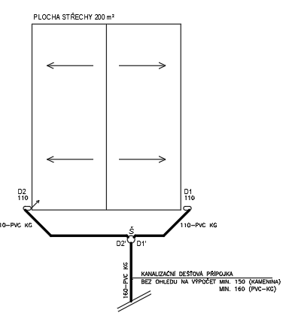
1. Vstupní data
S = plocha střechy 100 m²
I = intenzita deště 0,03 l/s.m²
C = součinitel odtoku = 1

2. Vzorec a výpočet
Q_{r} = i. S. C (l/s)
Q_{r} = 0,03. 100. 1 (l/s)
Q_{r} = 3 l/s

3. Podmínka pro návrh DN
Qr ≤ Q_{max}

4. Posouzení dle Přílohy P5
Dle tabulky pro svodné potrubí a spád 3%
3 l/s < 7,3 l/s

5. Návrh DN dle Přílohy P5

Návrh DN 110

VÝPOČET PRŮTOKU A NÁVRH DN SVODNÉHO LEŽATÉHO DEŠŤOVÉHO POTRUBÍ ZA ŠACHTOU KANALIZAČNÍ DEŠŤOVÁ PŘÍPOJKA

Sklon 3%
1. Vstupní data
S = plocha střechy 200 m²
I = intenzita deště 0,03 l/s.m²
C = součinitel odtoku = 1

2. Vzorec a výpočet
Q_{r} = i. S. C (l/s)
Q_{r} = 0,03. 200. 1 (l/s)
Q_{r} = 6 l/s

3. Podmínka pro návrh DN
Qr ≤ Q_{max}

4. Posouzení dle Přílohy P5
Dle tabulky pro svodné potrubí a spád 3%
6 l/s < 11,8 l/s

5. Návrh DN dle Přílohy P5

Návrh DN 150 kamenina nebo 160 PVC-KG

Protože se jedná o kanalizační dešťovou přípojku, tak bez ohledu na výpočet a a Přílohu P5 je nim DN kanalizační přípojky 150 kamenina resp. 160 PVC-KG.

17. 11. 2021 Mezinárodní den studentstva, Den boje za svobodu a demokracii

17. listopad byl Dnem boje za svobodu a demokracii. Co se stalo v roce 1939 a 1989?

Letos si připomínáme už 33. výročí sametové revoluce. Tehdejší Československo se v listopadu roku 1989 vymanilo ze spárů totalitního režimu a slavilo návrat k demokracii. Co se stalo roku 1939 a 1989?
Den za svobodu a demokracii, to je 17. listopad. K tomuto datu se vážou hned dvě události, které od sebe dělí 50 let. První je z roku 1939, kdy byly nacisty uzavřeny vysoké školy. O 50 let později – tedy v roce 1989 – zase proběhly studentské protesty na Národní třídě, které vedly k pádu komunistického režimu.
Státním svátkem se 17. listopad stal až v roce 2000, kdy občané České republiky poprvé oslavili nový státní svátek Den boje za svobodu a demokracii. Do roku 2000 měl 17. listopad pouze status významného dne. Tento den si připomínají také na Slovensku.
17. listopad 1939 je také známý jako Mezinárodní den studentstva. Den, který odkazuje na události v tehdejším protektorátu Čechy a Morava.
Protiokupační nálada ve společnosti vyvrcholila po pohřbu studenta lékařské fakulty UK Jana Opletala, který se konal 15. listopadu. Jan Opletal byl postřelen nacisty při demonstraci k 21. výročí vzniku Československa a na následky střelného zranění 11. listopadu zemřel.
Tyto události vedly k protiokupačním prostestům, na které reagoval Adolf Hitler 17. listopadu uzavřením všech českých vysokých škol. Následovalo zatýkání mezi studenty, 9 studentů, kteří podle Němců stáli v čele studentských organizací, bylo popraveno. Přes tisíc studentů bylo odvezeno do koncentračního tábora Sachsenhausen, poblíž města Oranienburg, 25 kilometrů od centra Berlína.

https://www.seznamzpravy.cz/clanek/17-listopad-1939-1989-77071

Upálil se, aby vyburcoval národ k odporu proti okupaci. Před 70 lety se narodil Jan Palach

Nejedná se o svátek studentstva ale jako připomínka odvážného činu studenta stojí za připomenutí.
Probudit národ z letargie a vyburcovat ho k odporu proti normalizaci po okupaci ze srpna 1968. Takové bylo poselství Jana Palacha, který se v lednu 1969 upálil na pražském Václavském náměstí. Jeho čin sice politický vývoj nezměnil, mnohým ale dodával sílu. A koncem 80. let připomínka studenta Univerzity Karlovy, který se narodil 11. srpna 1948 ve středostavovské rodině ze Všetat, předznamenala konec totalitního režimu v Československu.
Následující tři dny bojoval o život a odmítal utišující léky, aby byl při smyslech a mohl objasňovat, proč se odhodlal k takové oběti. V dopise, který zanechal na místě svého činu, naléhal, aby byly učiněny kroky na záchranu posledních zbytků demokracie.
Absolutní rozměr Palachovy oběti, již například 25. února 1969 napodobil Jan Zajíc, zvedl vlnu odporu, byť jen dočasnou. Mladí lidé začali na Václavském náměstí držet protestní hladovku za splnění požadavků, záhy se k nim připojili i jinde v zemi.

Video:
https://www.irozhlas.cz/veda-technologie/historie/jan-palach-vyroci-narozeniny_1808111414_pj

- - - - - - - - - - - - - - - - - - - - - - - - - - - - - - - - - - - - - - - - - - - - -

POZNÁMKY K DIMENZOVÁNÍ DEŠŤOVÝCH POTRUBÍ
viz 3.4 DIMENZOVÁNÍ DEŠŤOVÝCH POTRUBÍ
Teorie: strana 57 – 60
Vzdálenosti:
Dva venkovní odpady z jednoho střešního žlabu mohou být od sebe vzdáleny nejvíce 30 m.
Do 10 metrů 1 svod.
Nejčastěji se volí vzdálenosti odpadů 15 až 20 m a umístění na konci žlabů, v koutech a na nárožích fasády.
Zdroj: http://fast10.vsb.cz/studijni-materialy/ps4/2.html#2-1

Vše o dimenzování ZDT: http://www.fce.vutbr.cz/TZB/vrana.j/
Zdroj: http://www.ceskykutil.cz/materialy/strecha/okapove-systemy-4-montaz
http://www.lindabstrechy.cz/pdf/Lindab_okapy.pdf

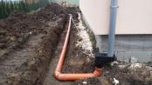
Zdroj: http://bagriste.cz/drenazni-jama-a-napojeni-na-okapovy-system-libeznice
http://bagriste.cz/drenazni-jama-a-napojeni-na-okapovy-system-libeznice

3.4.1 Výpočet rozměrů žlabů a soupis materiálu
Viz: http://www.nicoll.cz/produkty/destova-voda/plastove-okapy/vypocet-rozmeru.html
Obr.: http://www.nicoll.cz/produkty/destova-voda/plastove-okapy/prehled-prvku.html
3.4.2 Výpočet dešťových odpadů
Vzorec strana 76
Vzor výpočtu: strana 88

3.4.3 Výpočet dešťových svodných potrubí
Vzorec strana 76
Vzor v tabulce pro 2-2‘ strana 89
Kontrolu lze provést dle
http://voda.tzb-info.cz/tabulky-a-vypocty/76-navrh-a-posouzeni-svodneho-kanalizacniho-potrubi
Videa:
https://www.youtube.com/watch?v=n_o9ol1gITc
https://www.youtube.com/watch?v=c9cXC4_z7ao
https://www.youtube.com/watch?v=s7YJaX7L3-M

Jak vybrat nejlepší okapový systém
https://www.youtube.com/watch?v=pmpUozVSwvQ
Montáž okapového systému
https://www.youtube.com/watch?v=Brp_ja7ygIw

Navrhování a montáž připojovacích potrubí vnitřní kanalizace
3.9.2018
Ing. Jakub Vrána, Ph.D., Ústav TZB, Fakulta stavební VUT v Brně

https://voda.tzb-info.cz/kanalizace-splaskova/17835-navrhovani-a-montaz-pripojovacich-potrubi-vnitrni-kanalizace

2 Řešení připojovacích potrubí
Připojovací potrubí mohou být nevětraná nebo větraná. Na větraná připojovací potrubí navazuje větrací potrubí, které je spojuje s vnějším prostředím, umožňuje přisávání vzduchu při odtoku vody, a tím omezuje v potrubí podtlak, který by mohl způsobit odsávání zápachových uzávěrek. Větrací potrubí může být nahrazeno přivzdušňovacím ventilem (obrázek 3), který rovněž umožňuje přisátí vzduchu při podtlaku. U nás se většinou instalují připojovací potrubí nevětraná (bez větracího potrubí nebo přivzdušňovacího ventilu), u nichž je nutné dodržet správné průměry a další zásady, aby odpadní vody dobře odtékaly a podtlak nedosahoval nadměrných hodnot. K základním zásadám patří nepřekračování mezních hodnot pro použití nevětraných připojovacích potrubí, ke kterým patří:
- největší spádová výška;
- největší délka;
- největší počet kolen s úhlem nad 67,5°;
- nejmenší sklon.

2.1 Největší spádová výška nevětraných připojovacích potrubí
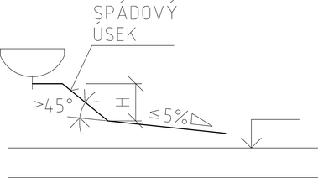
Obrázek 2 – Spádová výška H připojovacího potrubí (ČSN 75 6760)
Spádová výška (obrázek 2) souvisí u nevětraných připojovacích potrubí s průtokem a může tedy být při různě velkých průtocích u připojovacích potrubí stejného průměru rozdílná. Spádová výška smí činit nejvíce 1 m a u připojovacích potrubí DN 70 a DN 125 až 2 m. Připojovací potrubí DN 100 smí mít spádovou výšku až 2 m, pokud na něj není napojena záchodová mísa nebo výlevka s odtokem DN 100 (průtok odpadních vod činí nejvíce 1,7 l/s). U připojovacích potrubí DN 50 od zařizovacích předmětů s odtokem DN 50 (dřezů, van apod.) a u připojovacích potrubí DN 40 se spádová výška nesmí vyskytovat vůbec.

2.2 Největší délka nevětraných připojovacích potrubí
Délka nevětraných připojovacích potrubí nemá překročit 4 m. Při snadné možnosti čištění (osazení čisticí tvarovky nebo snadno demontovatelné zápachové uzávěrky) může délka nevětraného připojovacího potrubí DN 50, DN 60, DN 70, DN 100 a DN 125 činit až 6 m.

2.3 Největší počet kolen u nevětraných připojovacích potrubí

Kolena s velkým úhlem mohou způsobovat ucpávání a zahlcování připojovacího potrubí, jehož následkem je podtlak a možné odsávání zápachových uzávěrek. Proto je počet kolen s úhlem nad 67,5° omezen na nejvíce tři. Pokud je na připojovací potrubí napojena záchodová mísa nebo výlevka s odtokem DN 100 je počet kolen s úhlem nad 67,5° omezen na nejvíce jedno. Do tohoto počtu se nezahrnuje napojovací koleno pro připojení zápachové uzávěrky, které má často úhel 90°.

2.4 Nejmenší sklon nevětraných připojovacích potrubí
Sklon připojovacích potrubí nemá být menší než 3 %. U připojovacích potrubí DN 100 a DN 125 smí být sklon nejméně 2 %.

2.6 Použití tvarovek na připojovacích potrubích
O používání kolen bylo pojednáno výše. Aby bylo zabráněno zpětnému zatékání, smějí se na ležatých částech připojovacích potrubí používat jen šikmé odbočky s úhlem do 60° (obvykle s úhlem 45°). Odbočky s úhlem větším než 60° se smějí používat pouze na svislých částech připojovacích potrubí (obrázek 4).
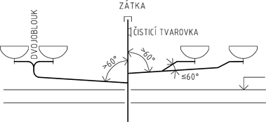
Obrázek 4 – Instalace odboček, dvojoblouků a čisticí tvarovky na připojovacím potrubí (ČSN 75 6760)

Dvojoblouky (kalhotové kusy) musí být na připojovacím potrubí osazeny s odtokem ve svislé rovině (obrázek 4, obrázek 5), pokud jejich výrobce neurčuje jiný způsob osazení. Excentrické redukce osazené na ležatém připojovacím potrubí musejí být osazeny s rovným povrchem nahoře, nikoliv jako v obrázku 1b.
Na připojovací potrubí od více zařizovacích předmětů napojené přímo na potrubí svodné je vhodné osadit čisticí tvarovku (obrázek 4).

2.7 Napojování připojovacích potrubí na potrubí odpadní
Pro napojování připojovacích potrubí na potrubí odpadní se v ČR mohou použít odbočky s úhlem 45° až 88,5°. V některých zahraničních zemích se upřednostňují odbočky s úhlem 87° až 88,5°, protože tam panují obavy z podtlaku v připojovacím potrubí při zahlcení v místě přítoku do šikmé odbočky.
Naše zkušenosti a výzkumy se šikmými odbočkami nepotvrdily u správně dimenzovaných připojovacích potrubí tak velký podtlak, který by způsoboval odsávání zápachových uzávěrek. Při napojování připojovacích potrubí na potrubí odpadní pomocí odboček s úhlem větším než 75° musí být z důvodu zabránění nežádoucímu zpětnému zatékání odpadních vod do zápachových uzávěrek mezi dnem připojovacího potrubí v místě připojení na odpadní potrubí a hladinou vody v napojené zápachové uzávěrce svislá vzdálenost větší nebo rovna vnitřnímu průměru ID připojovacího potrubí (obrázek 6).
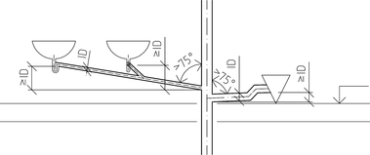
Obrázek 6 – Převýšení připojovacích potrubí při napojení na odpadní potrubí pomocí odbočky s úhlem větším než 75° (ČSN 75 6760)

Při napojování připojovacích potrubí od záchodových mís nebo výlevek s napojením DN 100 na odpadní potrubí pomocí dvojité odbočky s úhlem větším než 67,5° nesmí být jednotlivá připojovací potrubí napojena proti sobě, ale musejí v půdorysné rovině svírat úhel nejvíce 135° (lépe jen 90° – rohová odbočka), obrázek 7. U záchodových mís nesmí připojovací potrubí zpomalovat odtok vody při jejich splachování. Proto je při napojování záchodových mís nutné, aby krátký úsek připojovacího potrubí nebo tvarovka nacházející se bezprostředně za záchodovou mísou měly sklon nejméně 15° (obrázek 8).

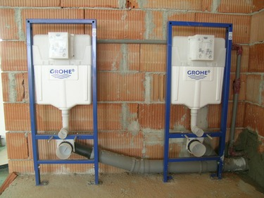

Vzory viz strana 85-89
Příklady si prostudujte, nemusíte přepisovat, na případné dotazy odpovím

A. PŘIPOJOVACÍ POTRUBÍ: III.2, str. 85

Postup
a) Zadání, obr. P+Ř
Řešení:
b) Rozepsat ZP včetně DU
c) Výpočet Q_{ww}
Pozor na !!!!!!!
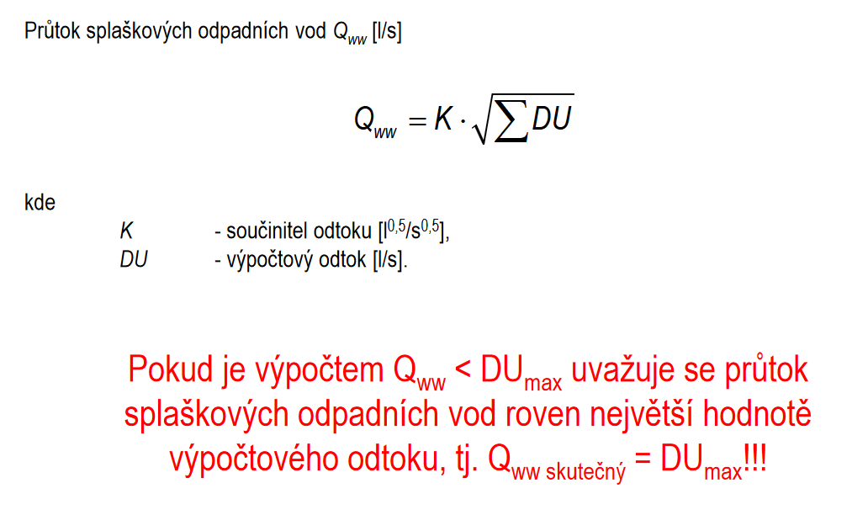
d) Návrh DN dle příslušných tabulek III.8
e) Posouzení: Q_{tot} (Q_{ww}) ≤ Q_{max}
Včetně hodnot

B. ODPADNÍ SPLAŠKOVÉ VĚTRANÉ POTRUBÍ: III.3, str. 85

Postup
a) Zadání, obr. Řez
Řešení:
b) Rozepsat jednotlivé ZP včetně DU a DN
c) Výpočet Q_{ww}
Pozor na !!!!!!!
d) Návrh DN dle příslušných tabulek III.10
e) Posouzení: Q_{tot} (Q_{ww}) ≤ Q_{max}
Včetně hodnot

C. ODPADNÍ SPLAŠKOVÉ NEVĚTRANÉ POTRUBÍ: III.4, str. 86

Postup
a) Zadání, obr. P+Ř
Řešení:
b) Rozepsat jednotlivé ZP včetně DU a DN
c) Výpočet Q_{ww}
Pozor na !!!!!!!
d) Návrh DN dle příslušných tabulek III.12, III.4
e) Posouzení: Q_{tot} (Q_{ww}) ≤ Q_{max}
Včetně hodnot

D. DEŠŤOVÉ ODPADNÍ POTRUBÍ: III.5, str. 86

Postup
a) Zadání obr. ŘEZ
Řešení:
b) Rozepsat qr, Ψ, S
c) Výpočet Q_{r}
d) Návrh DN dle příslušných tabulek III.14, III.15
e) Posouzení: Q_{r} < Q_{max}
Včetně hodnot

E. SVODNÉ POTRUBÍ SPLAŠKOVÉ: str. 86

Postup: Pro odpad č. 6 (str. 226) vypočítejte Q_{ww}
Kontrola v tab III.18, úsek 6-6‘
a) obr. Řez včetně svodného potrubí (6-6‘), sklon
Řešení:
b) Rozepsat jednotlivé ZP včetně DU a DN
c) Výpočet Q_{ww}
Pozor na !!!!!!!
d) Návrh DN dle příslušných tabulek III.16
DN = 125 (odpad je 100 a při přechodu na ležaté zvětšujeme o jednu dimenzi více, čili 125)
(poznámka spády větší než 5%, v našem případě 29% posuzujte podle posledního řádku což je 5%.)
e) Posouzení: Q_{tot} (Q_{ww}) ≤ Q_{max} 2,5 < 15,3 (l/s)

VYCHYTÁVKA TIP, TIP !!!!!!!!!!!!!!!!
Výpočty si můžete překontrolovat na: www.tzb-info.cz
https://voda.tzb-info.cz/tabulky-a-vypocty
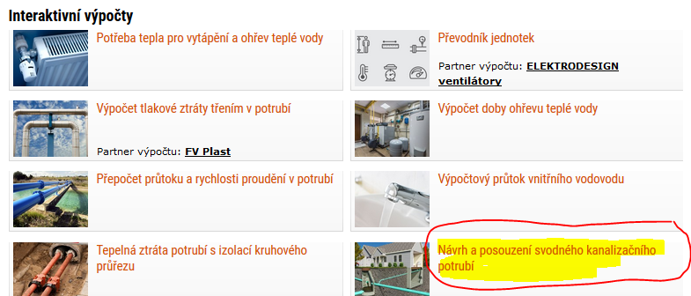

nebo přímo
https://voda.tzb-info.cz/tabulky-a-vypocty/76-navrh-a-posouzeni-svodneho-kanalizacniho-potrubi

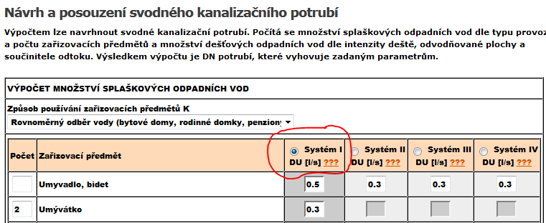

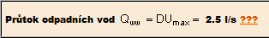

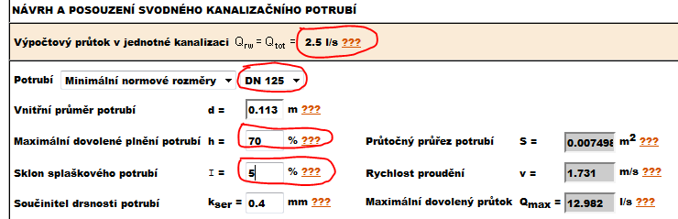

Poznámka: Tento výpočet můžete použít pro všechny potrubí (přip. odp, svod), dimenzování však platí jen pro svodná potrubí.

Vše o dimenzování vnitřní kanalizace včetně vzorců a tabulek také na:
SUPER TIP:
https://www.fce.vutbr.cz/TZB/vrana.j/

